«Развитие творческого потенциала учащихся во внеурочной деятельности в контексте требований ФГОС ООО»

«В каждом ребёнке дремлет птица, которую нужно разбудить для полёта. Творчество – вот имя этой волшебной птицы!»
Сухомлинский В.А.
Вспомним басню о таланте «Вороненок и Ворон».

Воронёнок и Ворон

В вороньей стае жил-был Воронёнок,
В нём пробудился редкостный талант —
Он пел!.. Возможно, что с пелёнок
Он слушал песни таборных цыган.
Он подражал, и в этом подражанье
Горел огнём и так являл свой пыл,
Настолько артистичным был и рьяным,
Что покорил он весь вороний мир!
А тут как раз и конкурс был объявлен,
Международный смотр всех певчих птиц.
И Воронёнок, от ворон избранник,
Уверенно пошёл брать главный приз!
И только старый, очень мудрый Ворон
Разумный Воронёнку дал наказ:
– Ты не готов! Вернёшься ты с позором.
Учиться лучше б шёл в вокальный класс.
— Зачем учиться кар-р-ролю эстрады,
Когда и так я лучше всех пою?
Возьму и главный приз, и все награды!
Пожал плечами Ворон, мол, «ну-ну…»
На конкурс прилетели птичьи звезды:
Овсянки, канарейки, соловьи,
И даже прибыл попугай серьёзный,
Возглавить, чтоб, почётное жюри.
И вот на сцену вышел Воронёнок,
Стал песню исполнять на свой макар.
В зал понеслось единственное слово —
Картавое, скрипучее «Кар-р-р!», «Кар-р-р!»
Конечно, он мгновенно был освистан,
Вне конкурса отправлен был домой.
Какой позор! И как упал он низко!
В душе был Воронёнок сам не свой.
Он брёл уныло, слез обидных полон,
И слабый духом, и телесно вял.
Вдруг снова повстречался мудрый Ворон,
Который всё смекнул и так сказал:
— Среди ворон ты, может, самый лучший,
Способен каркать на любой мотив,
Но чтоб сиять, как солнца яркий лучик,
Трудиться надо, пот и кровь пролив.
Талант лишь там найдёт свой путь,
Где есть желание и труд!
Федеральный государственный образовательный стандарт основного общего образования направлен на реализацию качественно новой личностно-ориентированной развивающей модели и призван обеспечить выполнение основных целей, среди которых называется развитие личности школьника, его творческих способностей.
Что же подразумевается под творческими способностями – комплексное понятие, включающее в себя следующие составляющие:
• стремление к познанию;
• умение познавать новое;
• живость ума;
• умение в привычных вещах, явлениях находить нестандартное;
• стремление к открытиям;
• умение применять на практике, в жизни полученные знания, опыт;
• свободное воображение.

Развивать творческие способности? Что это значит?
Во-первых, это развитие наблюдательности, речевой и общей активности, общительности, хорошо натренированной памяти, привычки анализировать и осмысливать факты, воли, воображения.
Во-вторых, это систематическое создание ситуаций, позволяющих самовыразиться индивидуальности ученика.
В-третьих, это организация исследовательской деятельности в познавательном процессе
Задача учителя – вовремя заметить и поощрить стремление обучающихся к творчеству и углублению способностей. Важно отметить, что необходимо поэтапно развивать творческие способности обучающихся. Развитие творческих способностей обучающихся формируется через участие в конкурсах, викторинах, олимпиадах.
В современном мире всё меньше и меньше стало уделяться внимания чтению литературы. Это связано с развитием новых технологий. Дети увлечены компьютерными играми, просмотром телевизионных программ. Порой эти приспособления отнимают всё свободное время ребят. Наукой доказано, что такие увлечения отрицательно отражаются на здоровье и качестве жизни ребят, так как иногда не разграничивается реальное и виртуальное.
Я работаю учителем русского языка и литературы, а также школьным библиотекарем. На базе нашей школы я организовала для учащихся кружок «КЛюЧ» («Клуб любителей чтения»), разработала авторскую программу кружка. Настоящий проект направлен на продвижение и популяризацию чтения среди школьников, на привлечение интереса к литературе, на формирование понимания у детей того, что чтение – это увлекательно, познавательно, любопытно. В момент чтения ребята многое открывают для себя: учатся распознавать добро и зло, узнают нормы и правила поведения в той или иной ситуации, формируют свой читательский вкус, учатся нравственному и эстетическому восприятию, т.е. распознают красоту и уроки художественного слова. Чтение литературы – это главнейший незаменимый и неизменный источник информации, источник знаний, мудрости, и опыта предшествующих поколений.
Президент Российской Федерации В.В. Путин в своей программной речи вынужден был констатировать, что мы все чаще сталкиваемся и с безграмотностью, и с примитивизмом. «Многие молодые люди с трудом могут внятно формулировать даже свои мысли».
В свете изложенной проблемы Владимир Путин ставит задачу:
«Ситуацию, конечно же, нужно исправлять. Прививать интерес к чтению, к хорошей литературе, конечно же, нужно с ранних лет. Мы должны формировать среду, в которой образованность, эрудиция, знание литературной классики и современной литературы станут правилом хорошего тона».
Развитие личности — это процесс раскрытия качеств человека, во время которого происходит переход от простого к сложному, от несовершенного к совершенному. Развивать творческий потенциал воспитанников можно с помощью внеурочной деятельности. Главная задача такой деятельности заключается в возможности обнаружить способности и задатки у школьников и, исходя из них, формировать неповторимую творческую личность.
Формы внеурочной деятельности могут быть разными: читательские конференции, клубы, кружки и секции, работы исследовательского характера, смотры, конкурсы и т. д. Чтобы привлечь учеников к внеурочной деятельности я применяю следующие репродуктивные методы:
Метод стимулирования. Стимуляция дает возможность развивать у ребенка интерес к определенным занятиям.
Метод соревнования. Стремление к первенству, приоритету и самоутверждению есть в каждом человеке и, особенно у детей.
Метод поощрения. Поощрение является сигналом об успехе, в нем содержится общественное признание и уважение.
К основным задачам внеурочной деятельности относятся: повышение влияния педагога на жизнь детей в свободное время; организация общественно-полезной деятельности учащихся совместно с коллективами учреждения внешкольного воспитания; выявление интересов, склонностей, способностей, возможностей, обучающихся к различным видам деятельности; помощь в поиске «себя»; создания необходимых условий для индивидуального развития; развитие опыта творческой деятельности, творческих способностей; создание условий для реализации приобретенных знаний, умений и навыков; развить опыт взаимодействия и сотрудничества с обществом; воспитание культуры досуговой деятельности школьников.
Таким образом, с помощью внеурочной деятельности можно сформировать интерес школьников к определенной тематике, а в последующем создать ситуацию, в которой он сможет задействовать полученные знания и получит новые навыки. Одними из основных задач реализации основной образовательной программы основного общего образования (ФГОС) является: «Выявление и развитие способностей обучающихся…, их интересов через систему клубов, секций, студий и кружков, общественно полезную деятельность, в том числе с использованием возможностей образовательных организаций дополнительного образования; организация интеллектуальных и творческих соревнований, научно-технического творчества, проектной и учебно-исследовательской деятельности». Говоря иначе, современное образование должно содействовать тому, чтобы школьники научились активизировать свой творческий потенциал. В связи с этим в настоящее время вопросы формирования творческого потенциала личности в процессе школьного образования становятся актуальными. Творческий потенциал личности уже долгое время является предметом исследований. Многие ученые стремятся найти «теорию творчества» и успешно внедрить ее в жизнь. На данный момент проблема творчества является одной из самых актуальных и требует кардинальных доработок. Указывая на влияние социальной среды, ученые не отодвигают на второй план и биологическую природу человека. Они считают, что она также влияет на процесс развития личности ученика. Биологическая сущность человека проявляется в природной способности к развитию, определенным врожденным задаткам и предрасположенности к одному из видов деятельности. Существенно влияющим фактором в развитии личности школьников является воспитание. Правильно организованное и целенаправленное обучение позволяет развивать у детей определенные задатки еще с раннего возраста. Понятие «творчество» включает в себя деятельность человека, которая приносит новые материальные и духовные ценности. В результате такой деятельности создается что-то новое, чего ранее не было. Доктор психологических наук Ю. Н. Кулюткин особое внимание уделил анализу личности обучающихся. Особенно он подчеркнул важность формирования в ходе обучения такого качества личности, как творческий потенциал. Кулюткин считал, что творческий потенциал человека является системным образованием личности и такая система характеризуется мотивационными, интеллектуальными и психофизиологическими резервами развития. Доктор педагогических наук, профессор, заслуженный деятель науки РФ Т. Г. Браже определил творческий потенциал как совокупность знаний, умений и убеждений человека. По мнению Браже именно наличие данных качеств позволяет в дальнейшем строить и регулировать человеческую деятельность, формировать открытость ко всему новому, вырабатывать высокую степень развития мышления, мыслительную гибкость, оригинальность, способность быстро менять приемы действий в соответствии с новыми условиями деятельности. Творческий потенциал учеников представляет собой качество характера, которое имеет системную организацию и сложную структуру со стороны целостного понимания личности. В творческий потенциал входит: − готовность и способность к саморазвитию; − сформированность мотивации к обучению и познавательной деятельности; − освоение сложных понятий и универсальных учебных действий; − владение навыками учебно-исследовательской, проектной и социальной деятельности. Во многом развитие творческих способностей школьников зависит и от самовоспитания. Самовоспитание — это процесс усвоения человеком определенных навыков и способностей, которые появляются в результате внутренних душевных факторов, обеспечивающих дальнейшее развитие личности. Творчество — это непрерывное движение. В нем нет постоянства, есть подъемы, застои и спады. Высшей точкой творчества является вдохновение.
Принимая активное участие во внеурочных мероприятиях, ребенок имеет возможность развить свои способности, ощутить свою уникальность и востребованность, самобытность и неповторимость. Конечно, это очень серьёзная и ответственная работа. Но её процесс и результаты приносят радость и удовлетворение всем участникам образовательного процесса.
Мной было изучено методическое пособие Кудряшева «Уроки литературы в школе». В системе методов Н. И.Кудряшева назван Метод творческого чтения. Целью его является активизация художественного восприятия и в начале изучения произведения, и после анализа. Я использую в своей работе методические приемы, обеспечивающие реализацию метода творческого чтения: выразительное чтение, комментированное чтение, беседа, творческие задания по личным впечатлениям, постановка на уроке учебной проблемы. Виды учебной деятельности школьников: чтение, заучивание, слушание, составление планов, рассказывание, создание отзывов, рассматривание иллюстраций. В целом речь идет о первой ступени в логике познания литературы.
Метод творческого чтения наиболее специфичен для литературы как учебного предмета. Именно в активизации художественного восприятия, формировании средствами искусства художественных склонностей и способностей школьников заключается цель и специфика этого метода обучения. В то же время художественное восприятие, эстетические переживания – первая и необходимая ступень в научном понимании литературы. В процессе восприятия произведения происходит усвоение его художественных способностей.
Важно понимать, что чтение художественного произведения качественно отличается от чтения научного, публицистического текста. Оно требует специального внимания к слову, фразе, ритму; вызывает работу воображения, эмоциональную взволнованность. Надо учить школьников слушать и слышать художественное слово, ценить его, наслаждаться им, учиться самим говорить и писать выразительно.
Необходимо отметить , что за последние годы в методике особенно остро ставится вопрос о путях эмоционально-нравственного воздействия на учащихся путем специально организованного на основе анализа текста выразительного чтения произведения перед его изучением. Хорошее чтение дает учащимся нередко значительно больше в смысле понимания поэта, чем самый тщательный и умелый разбор. Стихи надо внимательно слушать, чтобы научиться их слышать. Следует практически показывать учащимся, что прочесть лирическое стихотворение – «не безделица», как говорил Гоголь: его надо понять пережить и нужно передать слушателям чувства и мысли поэта так, чтобы и они пережили то же; при этом само звучание стихотворной речи способствует эмоциональному восприятию ее. Мой пример «заразителен»: у учащихся возникает потребность самим учить стихи наизусть, нередко те самые, которые читал учитель, а также по своему выбору.
Учебная деятельность учащихся заключается в творческом восприятии читаемого произведения, в активной работе воображения. Эта деятельность, носящая индивидуальный характер, внешне проявляется в выражении лица, различных эмоциональных оптиках (восклицаниях, отражающий удивление, возмущение, одобрение, в смехе и т.д.). Однако сильное, глубокое переживание внешне не выражается ничем, кроме продолжительного молчания, которое не следует немедленно прерывать.
Главная педагогическая задача выразительного чтения учащихся в развитии эстетических и нравственных переживаний. Проникаясь чувствами и мыслями поэта, учащиеся переживают их как свои, развивая свой духовный мир. Проникновению в глубину поэтических образов способствует сравнение различных интерпретаций чтецами одного произведения. Сохранились записи чтения стихотворений Маяковским, Есениным, Блоком… (их можно сравнить с чтением артистов)
Используя в работе перечисленные мной методические приемы, выявила следующий результаты.
Результаты успешной реализации проекта «Развитие творческого потенциала учащихся во внеурочной деятельности в контексте требований ФГОС ООО»

2015 – 2018 гг.
- повышение интереса к чтению у детей ;
- повышение качественной успеваемости школьников по литературе ;
2015 год
- мой ученик Татаринцев Даниил стал победителем олимпиады по литературе;
- дипломом 2 степени была награждена моя ученица Константинова Дилорам за участие в районной научно-практической конференции «Шаг в науку»;

- команда моих учеников заняла 2 место в серии районных игр по литературе «Мир полон чудес»;
- дипломом лауреата 1 степени был награжден Татаринцев Даниил за участие в районной научно-практической конференции «Шаг в науку»;
- Татаринцев Даниил принял участие в региональной научно-практической конференции школьников «Эврика»;
2017 год
- дипломом 3 степени была награждена моя ученица Новоженина Ксения за участие в районной научно-практической конференции «Шаг в науку»;
- мой ученик Татаринцев Даниил вошел в «Золотую сотню» Новосибирского региона за успешное выступление в международном игровом конкурсе по литературе «Пегас» ;
- дипломом победителя районного конкурса чтецов была награждена Гольтман Анастасия ;
- моя ученица Гольтман Анастасия выступила на региональном этапе Всероссийского конкурса чтецов «Живая классика» ;
- Татаринцев Даниил стал победителем районного конкурса сочинений «Если бы я был Главой района» ;
- Константинова Дилорам, Котченко Дарья, Гольтман Анастасия стали дипломантами 1 районного конкурса самодеятельных чтецов «Вдохновение»;
2018 год

- моя ученица Парамонова Алина вошла в «Золотую сотню» Новосибирского региона за успешное выступление в международном игровом конкурсе по литературе «Пегас»;
- Гончарова Анжела, Феофанов Андрей, Гольтман Анастасия стали дипломантами 2 конкурса самодеятельных чтецов «Вдохновение» ;
- Константинова Дилорам, Гольтман Анастасия стали лауреатами 1 степени в районном патриотическом конкурсе «Я помню! Я горжусь!» ;
- Гончарова Анжела, Гольтман Анастасия, Константинова Дилорам стали победителями районного конкурса чтецов «Живая классика» ;
- Гольтман Анастасия вошла в 10 лучших участников на конкурсе чтецов «Живая классика» и была награждена путевкой в детский лагерь им. О. Кошевого на смену «Творческое лето» .

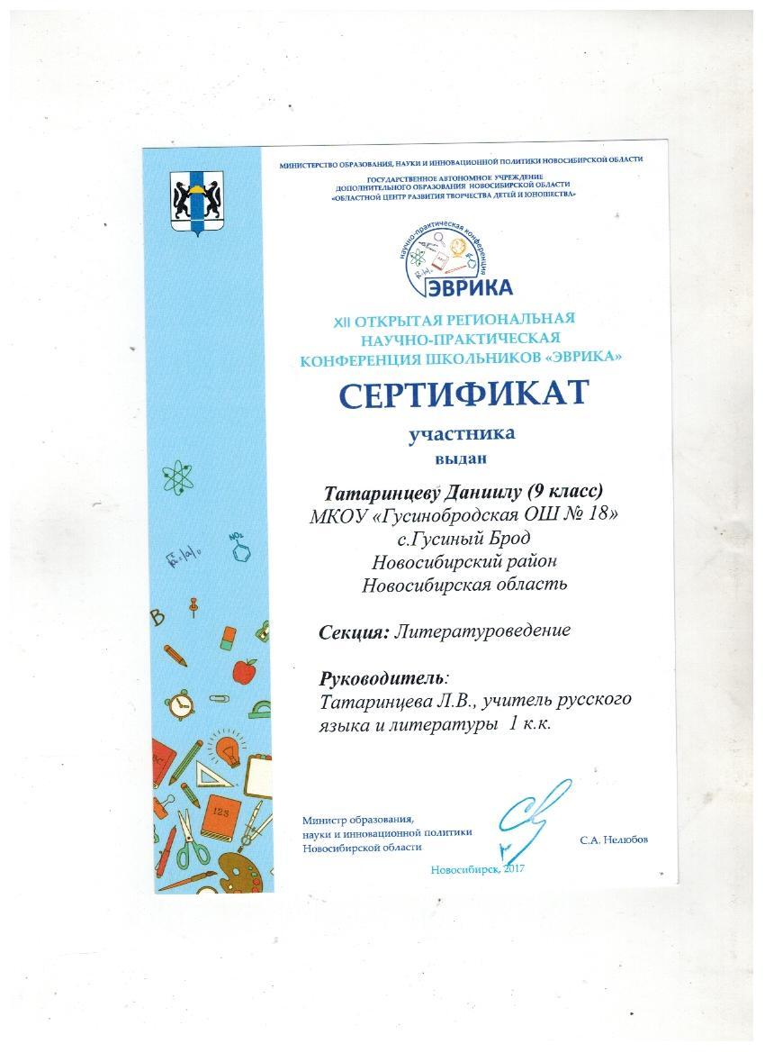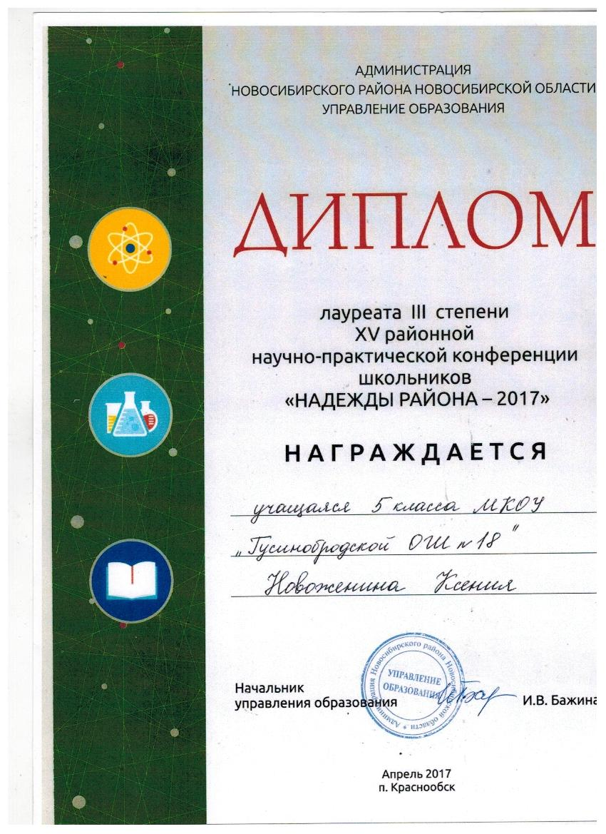

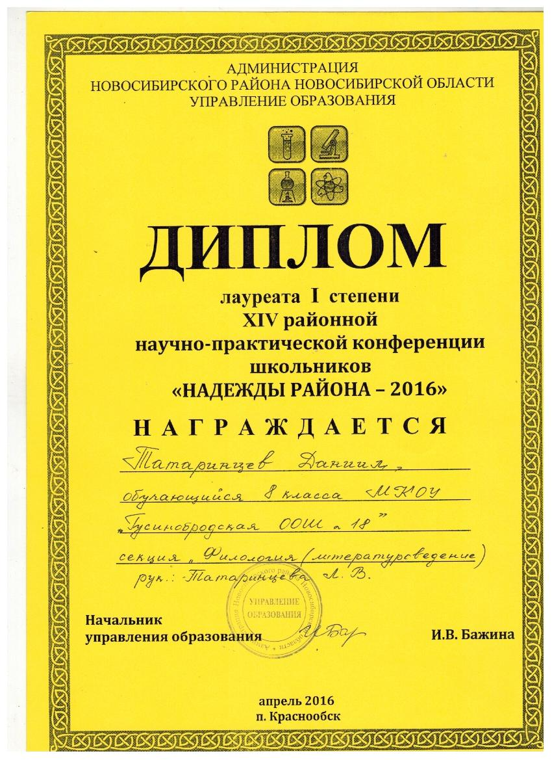

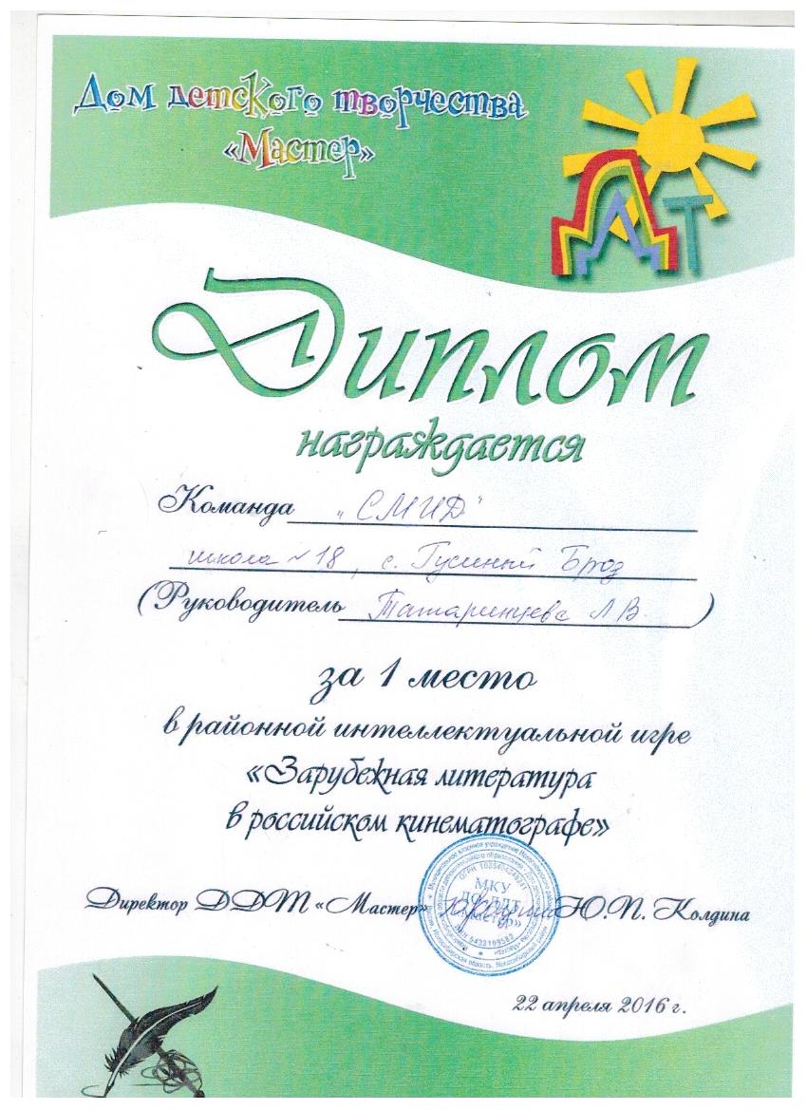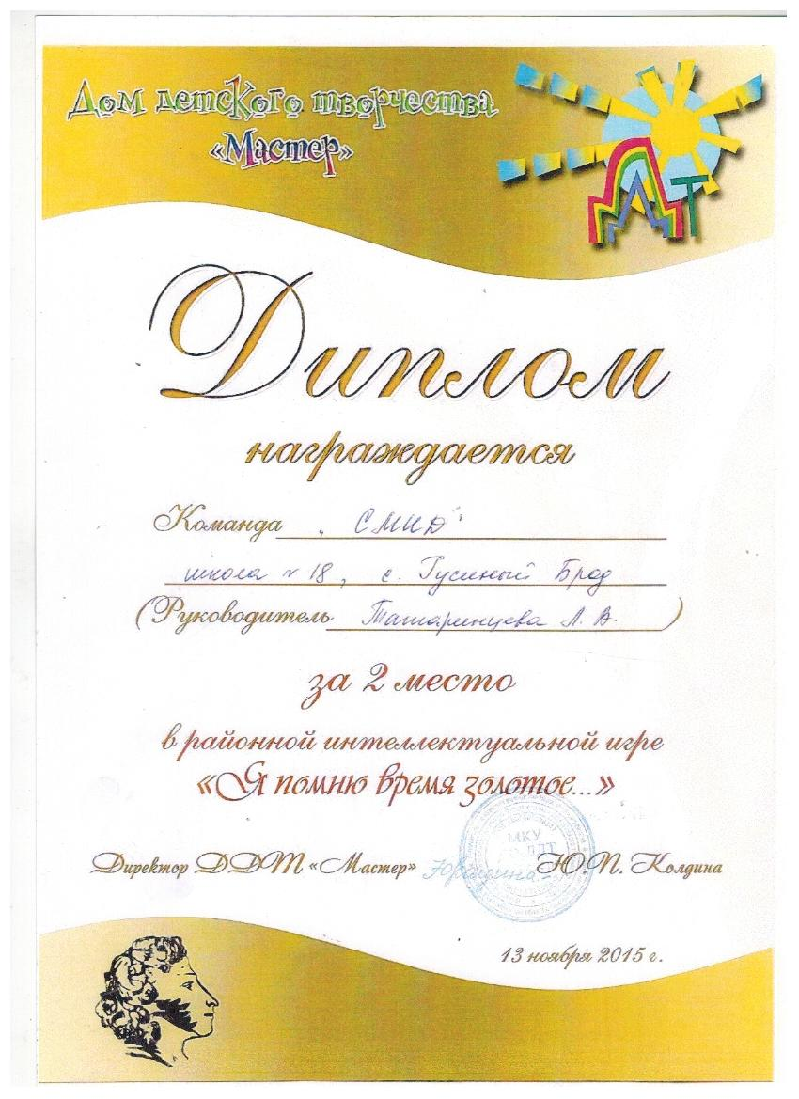

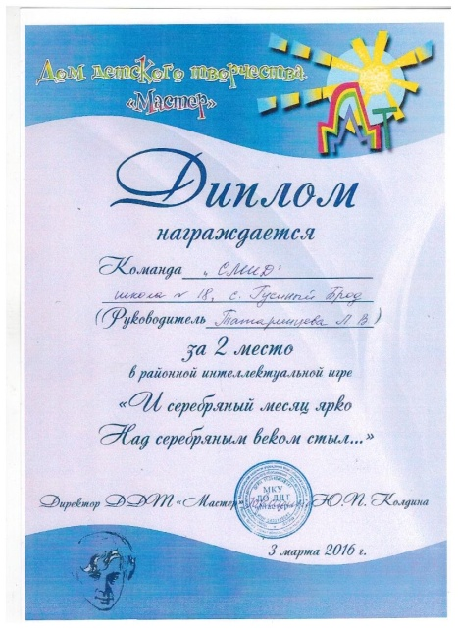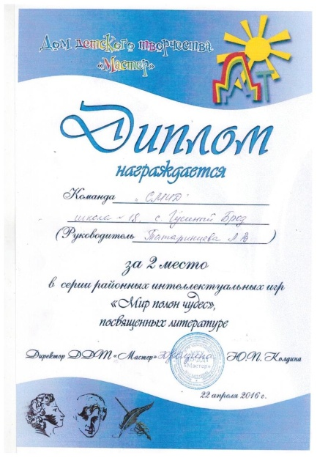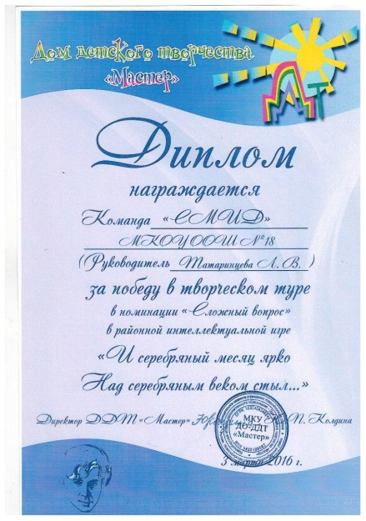

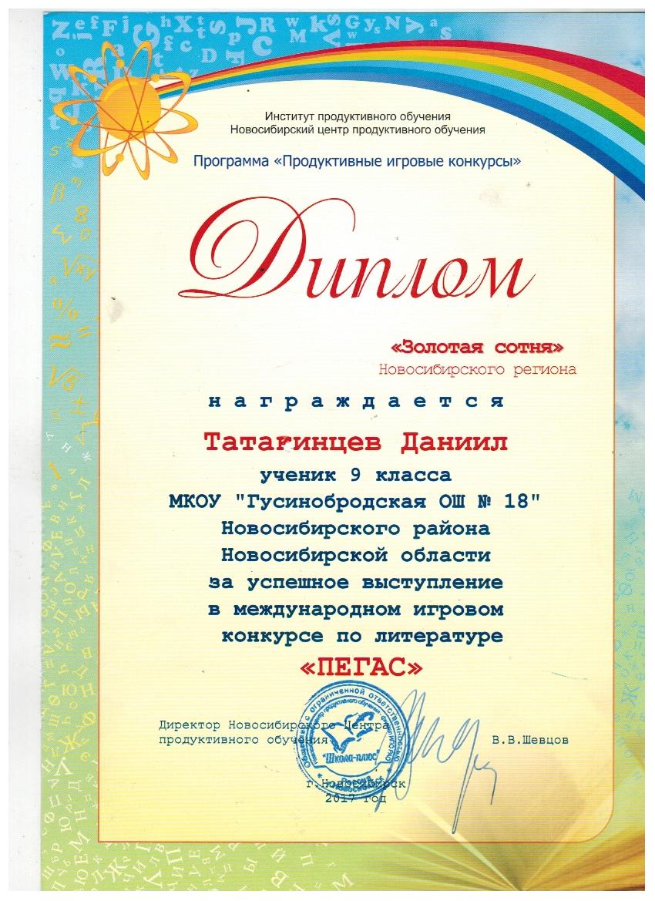
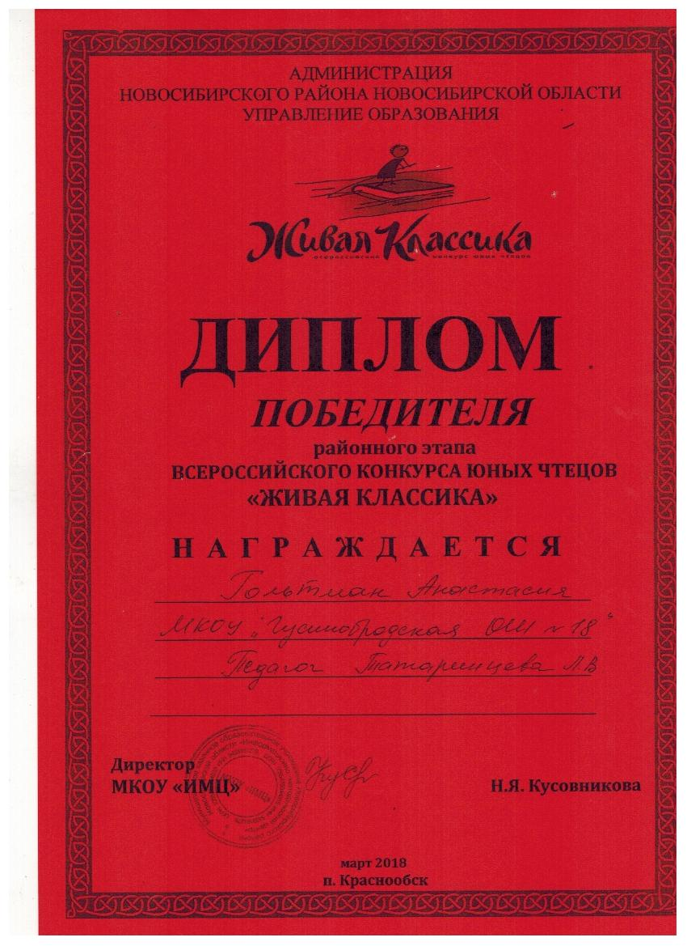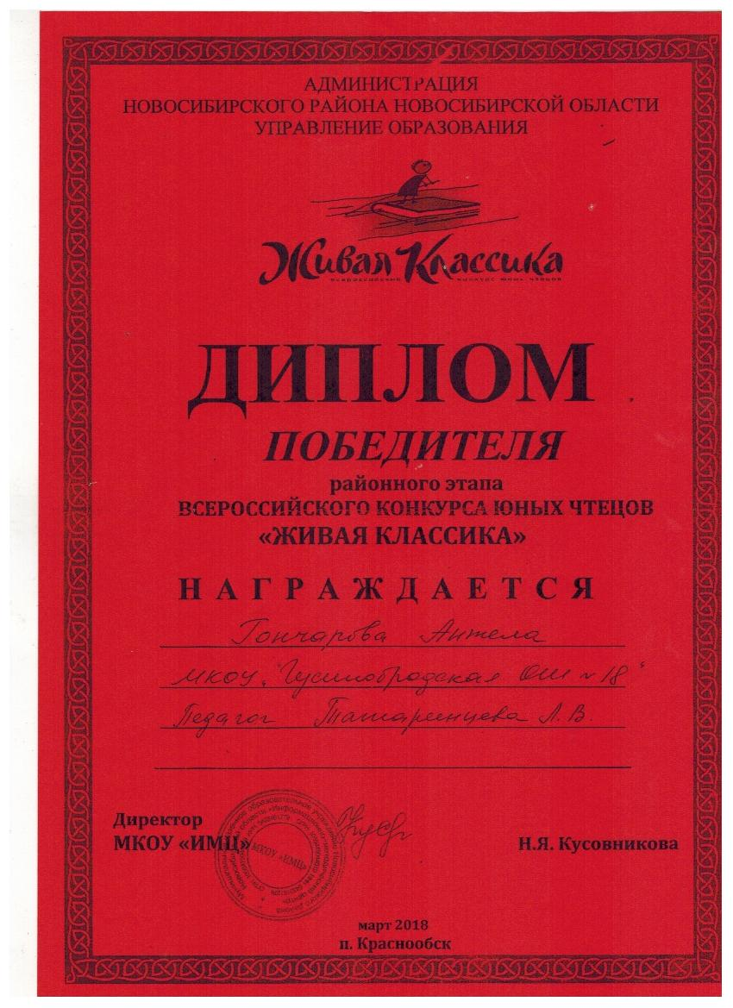
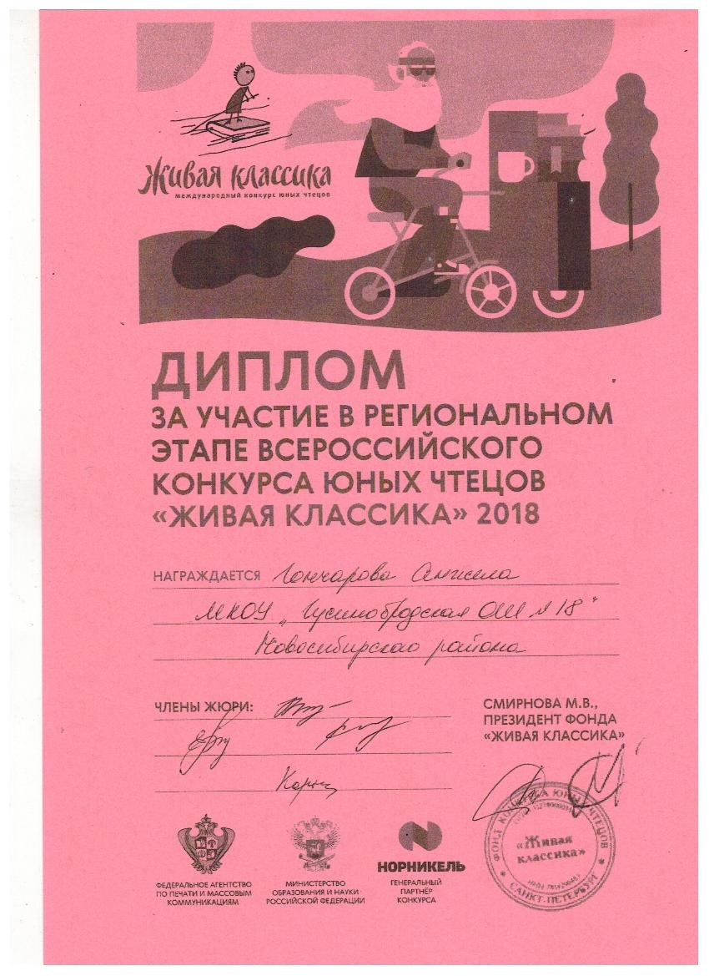

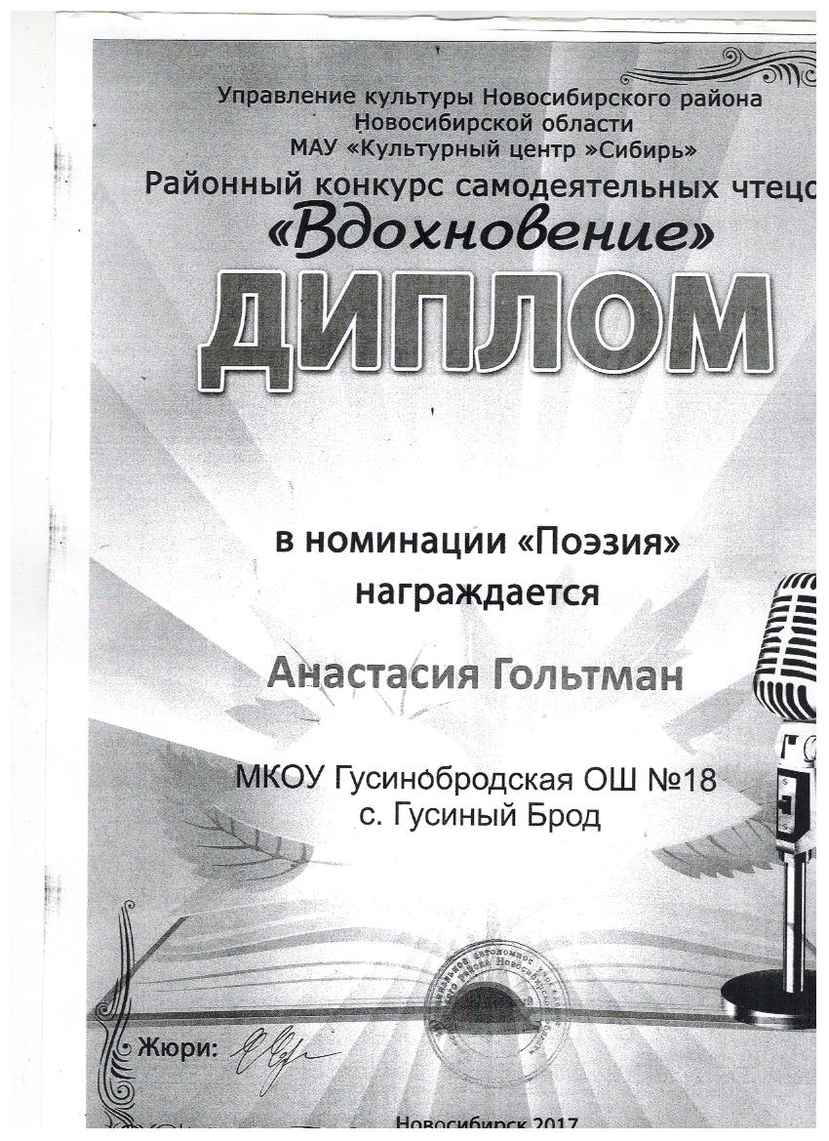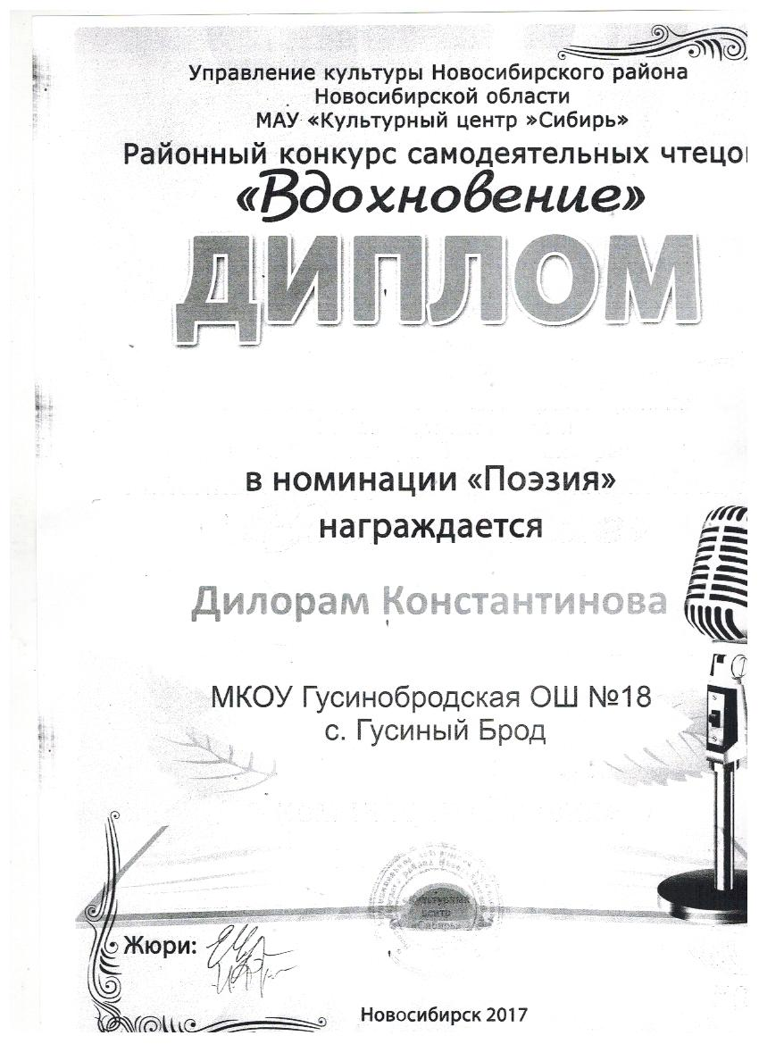

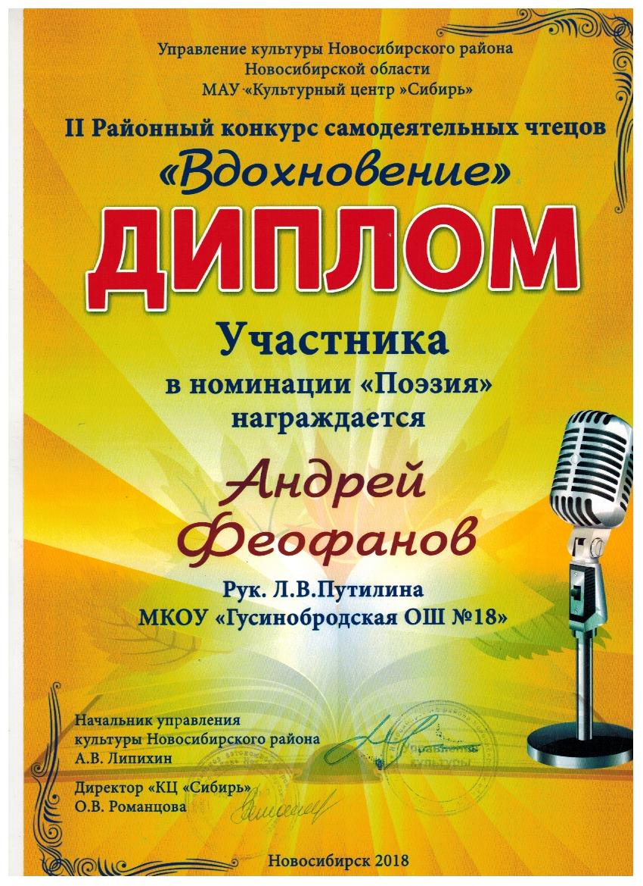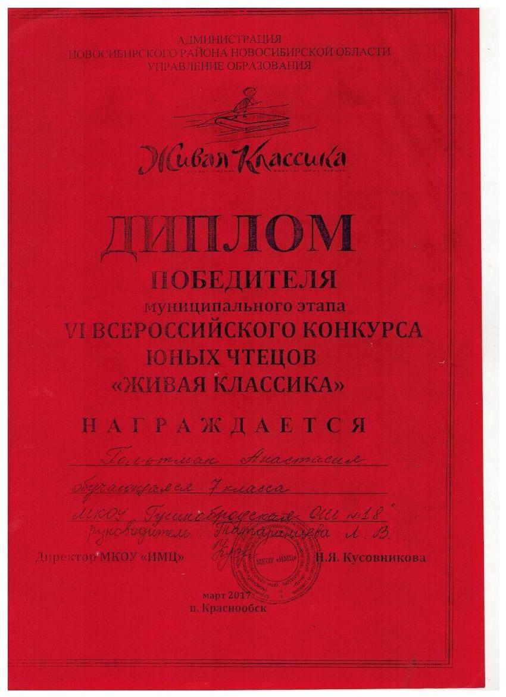
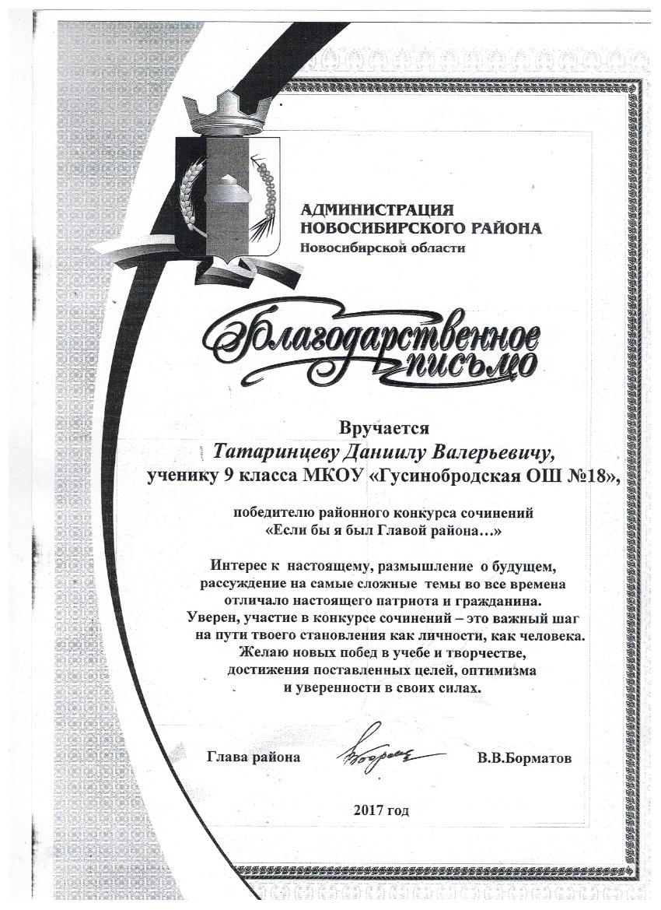

Фотографии со школьных мероприятий
Литературная сказка «Аленький цветочек»
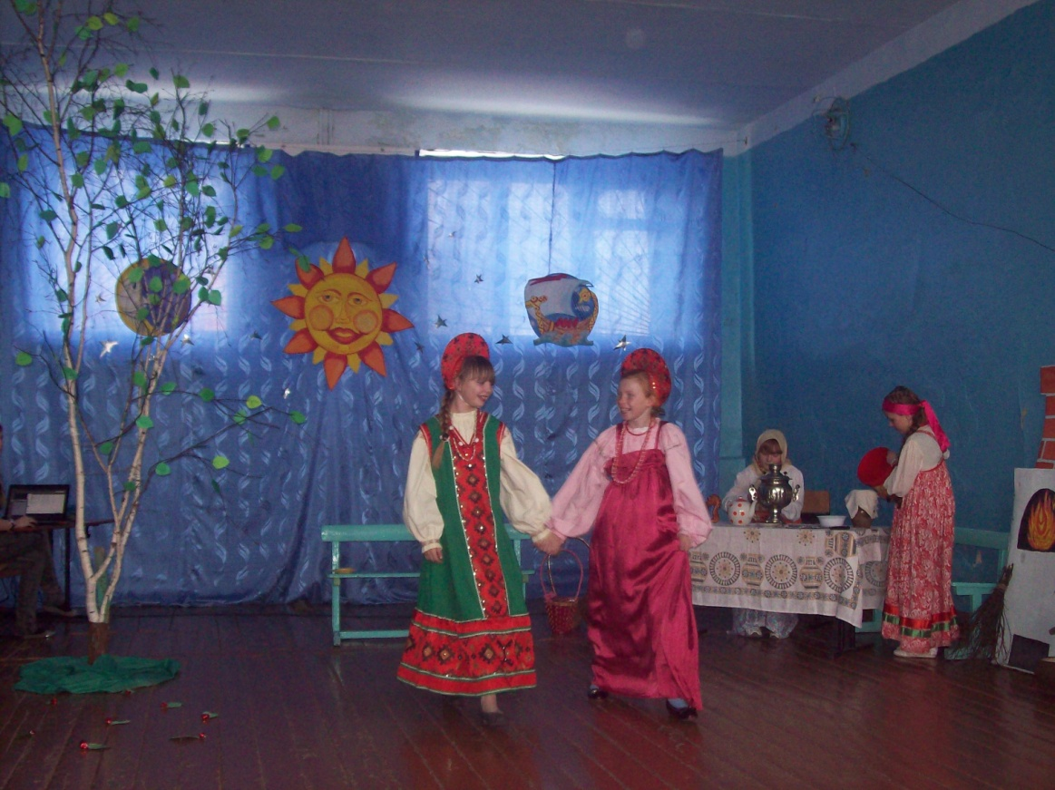
Древнегреческий миф
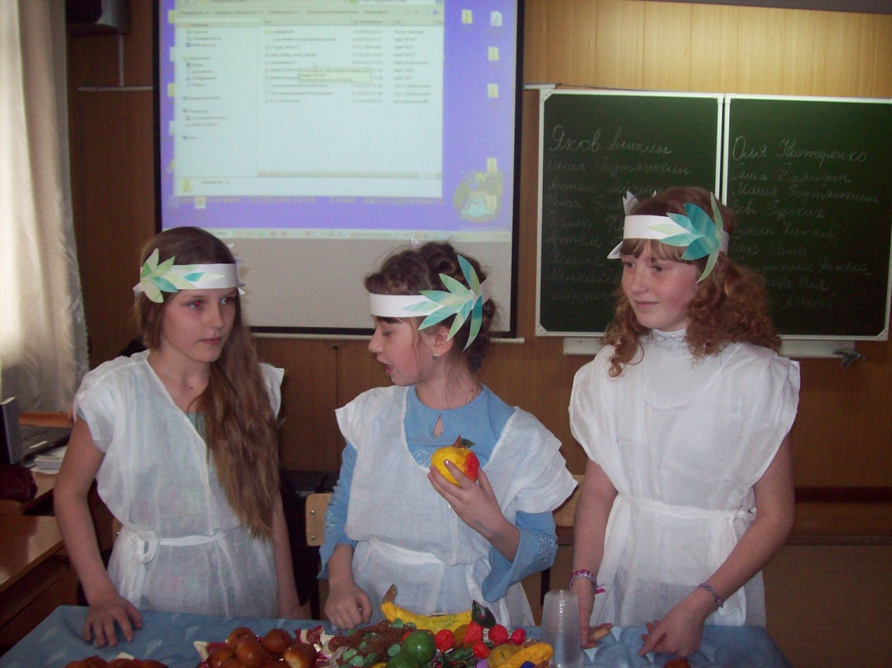
Что? Где? Когда?
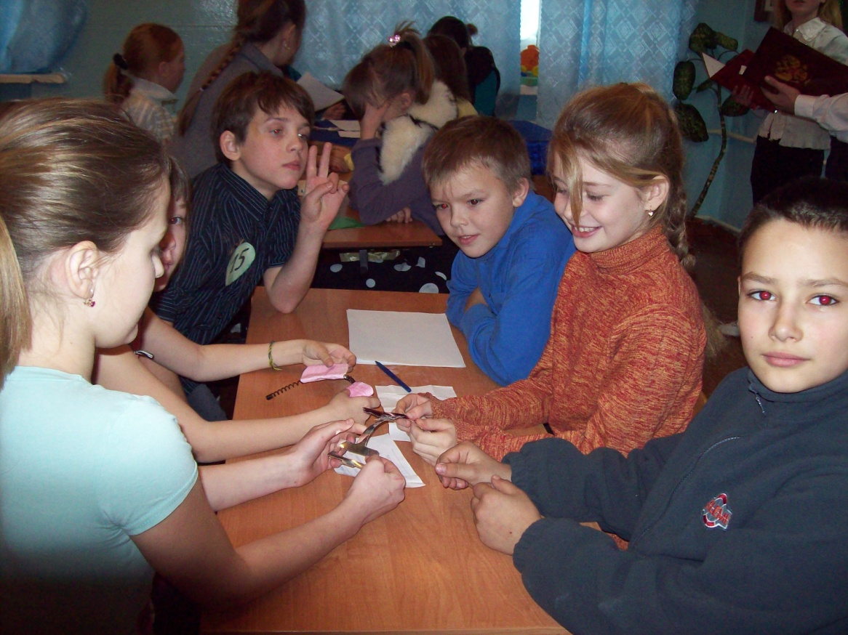
Отчизне посвятим души прекрасные порывы!
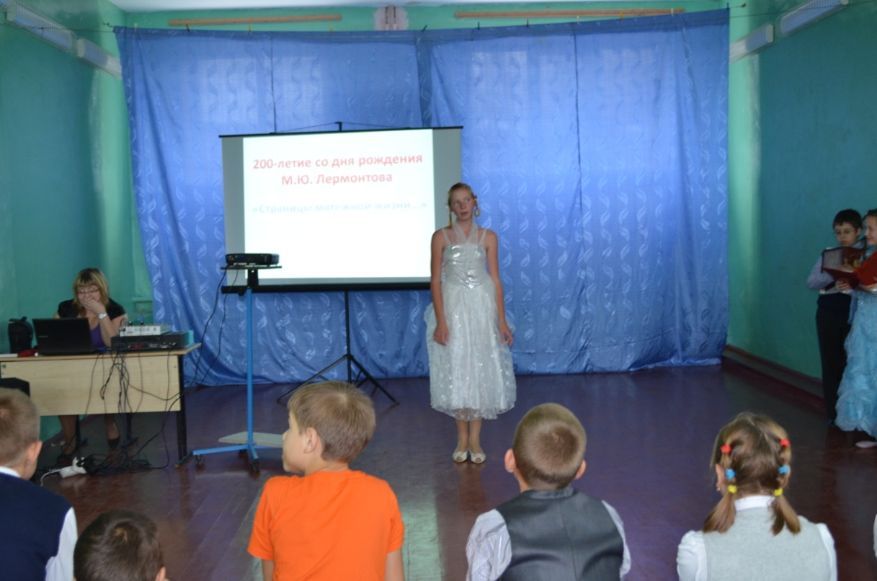

Отчизне посвятим души прекрасные порывы!
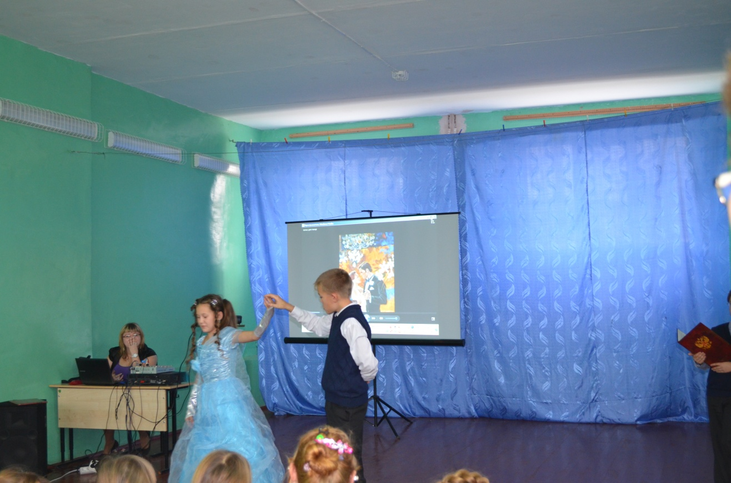
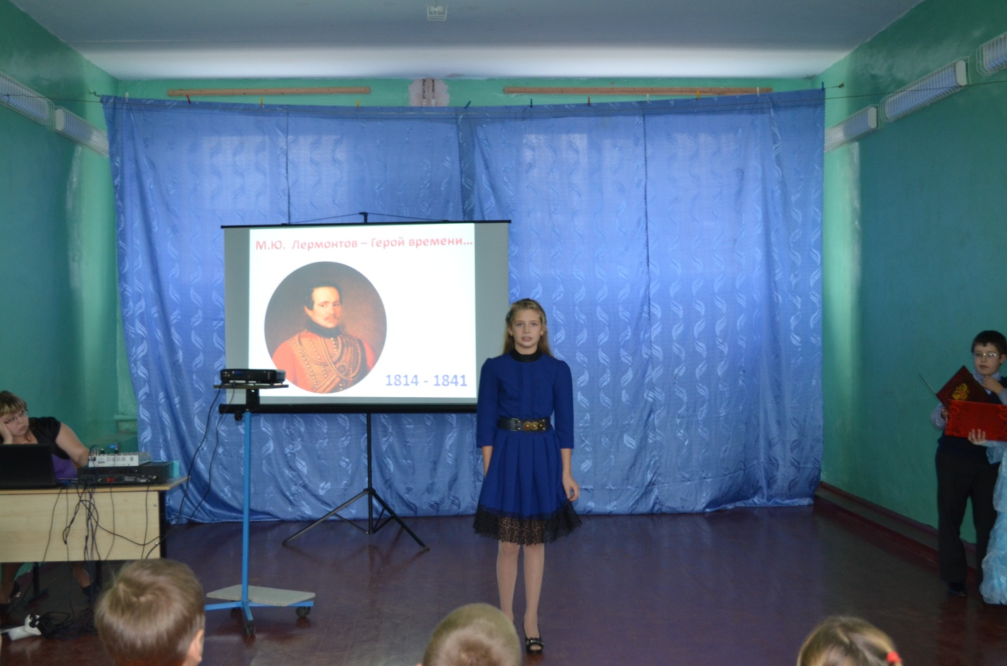

Фотографии с различных конкурсов
Районная научно-практическая конференция
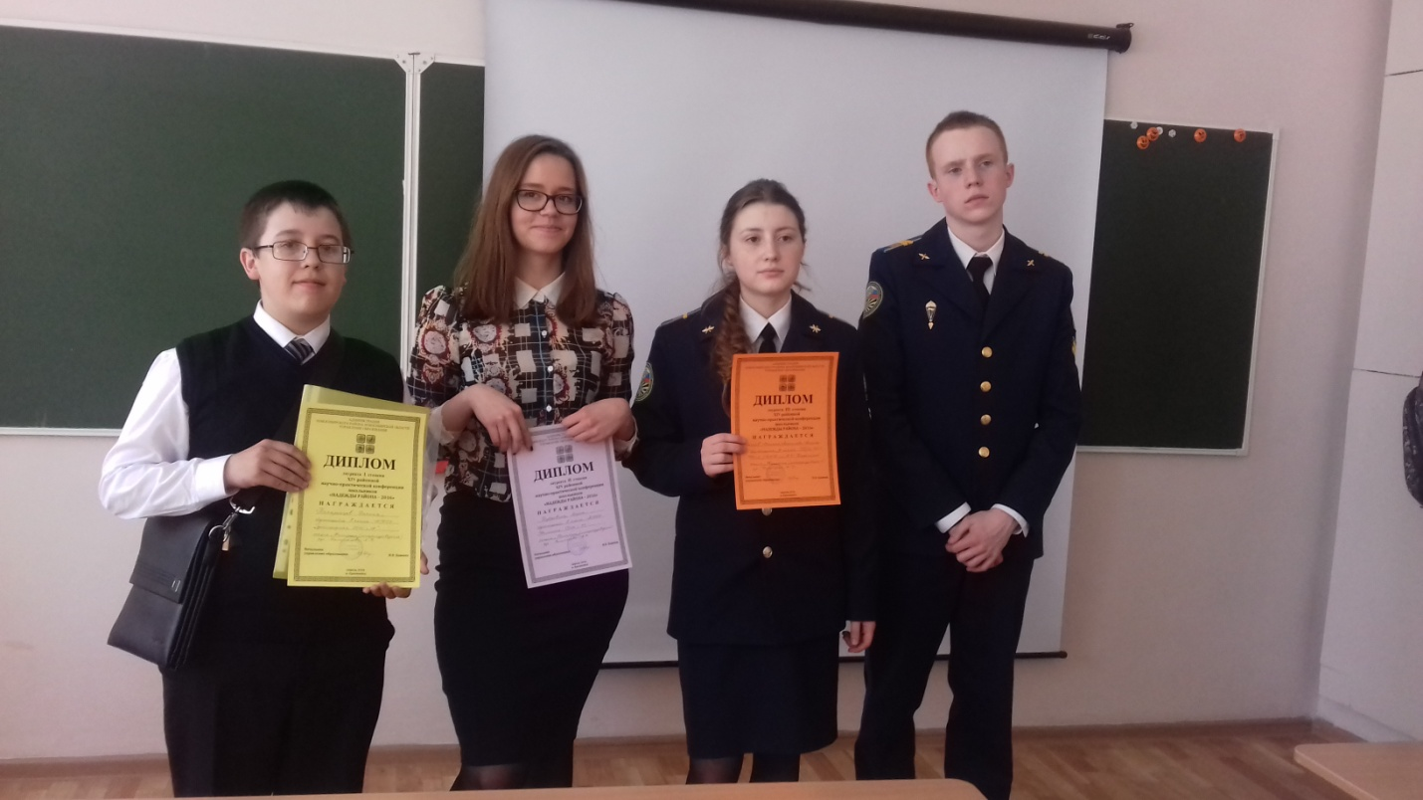
Творческий тур в игре «Мир полон чудес»
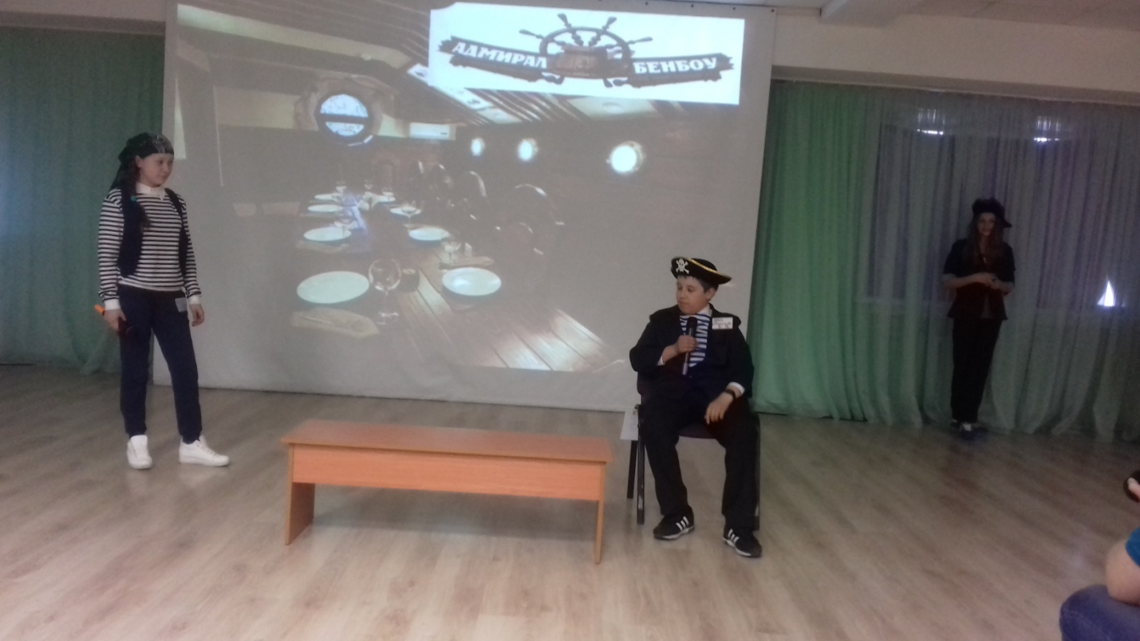

Районная игра «Мир полон чудес»
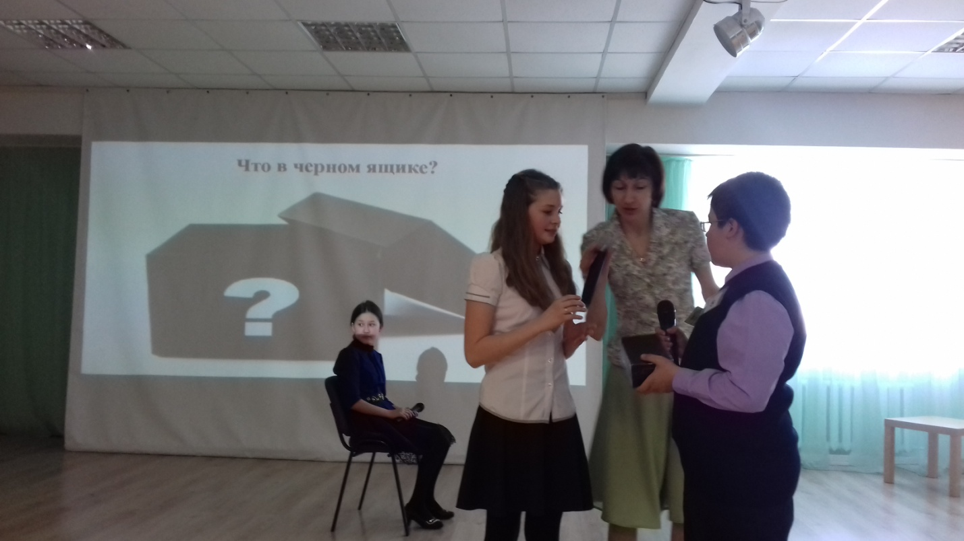
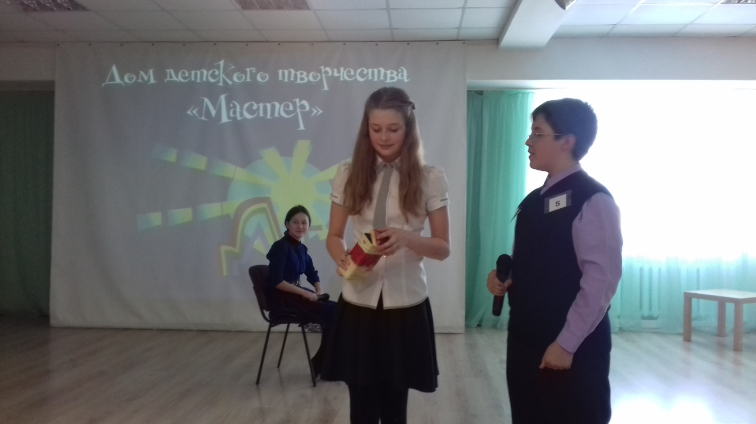

Развитие творческих способностей школьников формирует инициативность, самостоятельность, способствует успешной социализации детей и является одним из важнейших компонентов воспитания в интересах человека, общества, государства.

